CENTRO UNIVERSITÁRIO SENAC
BACHARELADO EM SISTEMAS DE INFORMAÇÃO

Agatha V. Nogueira Bento
Arthur de Almeida Rocumback
Gabriel Sales dos Reis

Stocktab – Sistema de Gerenciamento De Pedidos e Estoque

São Paulo
2026

CENTRO UNIVERSITÁRIO SENAC
BACHARELADO EM SISTEMAS DE INFORMAÇÃO

Agatha V. Nogueira Bento
Arthur de Almeida Rocumback
Gabriel Sales dos Reis

Stocktab – Sistema de Gerenciamento De Pedidos e Estoque

Trabalho de Conclusão de curso apresentado ao Centro Universitário Senac – Santo Amaro como exigência parcial para obtenção do grau de Bacharel em Sistemas da Informação.

Orientador: Prof. Martineli

São Paulo
2026

Stocktab – Sistema de Gerenciamento De Pedidos e Estoque

Agatha V. Nogueira Bento
Arthur de Almeida Rocumback
Gabriel Sales dos Reis

Trabalho de Conclusão de curso apresentado ao Centro Universitário Senac – Santo Amaro como exigência parcial para obtenção do grau de Bacharel em Sistemas da Informação.

BANCA EXAMINADORA:

_____________________________________________
Prof. << Nome do orientador >> – SENAC
Orientador

_____________________________________________
Prof. << Nome outro membro >> – SENAC
Membro Interno e Coorientador

_____________________________________________
Prof. << Nome membro externo>> - << Instituição Externa >>
Membro Externo

São Paulo, 24 de maio de 2026
AGRADECIMENTOS

<< Opcional >>

RESUMO

Texto do resumo ... texto... texto

Palavras-Chave: Palavra-chave1, Palavra-chave2, Palavra-chave3, Palavra-chaveN.

ABSTRACT

Texto do abstract…

Keywords: Keyword1, Keyword2, Keyword3, KeywordN.

LISTA DE FIGURAS

Figura 1 - Cronograma de TCC 1 12
Figura 2 – Cronograma de TCC 2 13
Figura 3 – Diagrama de Caso de Uso 26
Figura 4 - Diagrama de Classes 27
Figura 5 - Tela de Login 31
Figura 6 - Tela inicial e dashboard 32
Figura 7 - Tela inicial e dashboard 32
Figura 8 - Histórico de atividades recentes 33
Figura 9 - Tela de estoque 33
Figura 10 - Tela para adicionar novo produto 34
Figura 11 - Tela de pedidos 35
Figura 12 - Tela de detalhes do pedido 36
Figura 13 - Tela de aluguel 37
Figura 14 - Tela de novo aluguel 37
Figura 15 - Tela de controle de usuários 38
Figura 16 - Tela de cadastro de novo usuário 39
Figura 17 - Tela de configuração do sistema 40
Figura 18 - Tela de configuração do sistema 40
Figura 19 - Tela de configuração do sistema 40
Figura 20 - Tela de configuração do sistema 41
Figura 21 - Tela de configuração do sistema 41
Figura 22 – Diagrama de Entidade-Relacionamento 42
Figura 23 - Nível 1: Contexto 48
Figura 24 - Nível 2 : Contêineres 49
Figura 25 - Ata de reunião 1 55
Figura 26 - Ata de Reunião 2 56

LISTA DE QUADROS

Quadro 1 - Análise SWOT do projeto StockTab 16
Quadro 2 - Benchmarking de funcionalidades para o StockTab 18
Quadro 3 - Orçamento do Projeto 12
Quadro 4 - Módulo de Autenticação e Acesso 21
Quadro 5 - Dashboard e Gestão Estratégica 22
Quadro 6 - Gestão de Pedidos Unificada 22
Quadro 7 - Estoque e Aluguel 22
Quadro 8 - Configurações e Parâmetros 23
Quadro 9 - Performance e Disponibilidade 24
Quadro 10 - Segurança e Privacidade 24
Quadro 11 - Usabilidade e Design (UI/UX) 25
Quadro 12 - Manutenibilidade e Escalabilidade 25
Quadro 13 - Gestão de Vendas e Pedidos 28
Quadro 14 - Controle de Estoque e Aluguel 29
Quadro 15 - Segurança e SaaS 29
Quadro 16 - Interface e UX (Baseado no Protótipo) 30

LISTA DE ABREVIATURAS E SIGLAS

API – Interface de Programação de Aplicações (Application Programming Interface)
Backend - Camada de processamento e lógica do sistema
CSV – Valores Separados por Vírgula (Comma-Separated Values)
DER – Diagrama Entidade-Relacionamento
Frontend - Camada de interface com o usuário
Python - Linguagem de Programação Python
React - Biblioteca JavaScript para construção de interfaces
SaaS – Software as a Service
SWOT - Forças, Fraquezas, Oportunidades e Ameaças (Strengths, Weaknesses, Opportunities and Threats)
TCC – Trabalho de Conclusão de Curso
TI – Tecnologia da Informação
UI – Interface do Usuário (User Interface)
USD – Dólar dos Estados Unidos (United States Dollar)
UX – Experiência do Usuário (User Experience)

Sumário

1 INTRODUÇÃO 12
1.1 Objetivos 13
1.1.1 Objetivo Geral 13
1.1.2 Objetivos específicos 13
1.2 Delimitação do estudo 14
1.3 Relevância da pesquisa 14
1.4 Análise de SWOT 15
1.5 Benchmarketing 17
1.6 Metodologia 19
1.7 Estrutura da documentação técnica 21
1.8 Cronograma 12
1.9 Orçamento do projeto 12
2 REFERENCIAL TEÓRICO 14
2.1 Importância dos micronegócios 14
2.2 A base de UX e UI 16
3 PROPOSTA DA APLICAÇÃO 19
3.1 Descrição da aplicação 19
3.2 Monetização 20
3.2.1 Estratégia de Receita 20
3.3 Modelagem dos requisitos 20
3.3.1 Requisitos funcionais 21
3.3.2 Requisitos não funcionais 23
3.4 Casos de uso 25
3.4.1 Diagrama de caso de uso 26
3.5 Diagramas de Classes 26
3.6 Regras de negócio 27
3.7 Protótipo da aplicação 30
3.7.1 Tela de login 31
3.7.2 Tela inicial e dashboard 32
3.7.3 Histórico de atividades recentes 32
3.7.4 Tela de estoque 33
3.7.5 Tela para adicionar novo produto 34
3.7.6 Tela de pedidos 34
3.7.7 Tela de detalhes do pedido 35
3.7.8 Tela de aluguel 36
3.7.9 Tela de novo aluguel 37
3.7.10 Tela de controle de usuários 38
3.7.11 Tela de cadastro de novo usuário 38
3.7.12 Tela de configuração do sistema 39
3.8 Modelagem do banco de dados 41
3.8.1 Modelo entidade relacionamento (DER) 42
3.8.2 Modelo físico 42
3.9 Arquitetura da aplicação 47
3.9.1 Modelo C4 – Nível 1: Contexto 47
3.9.2 Modelo C4 – Nível 2: Contêineres 48
3.10 Acessibilidade 50
4. CONSIDERAÇÕES FINAIS E SUGESTÕES DE TRABALHOS FUTUROS 51
REFERÊNCIAS 52
APÊNDICES 54

INTRODUÇÃO

A logística e administração é um ponto chave para diversos tipos de negócio, seguindo essa afirmação como base, esse projeto pretende-se criar um sistema de gestão e logístico focando no público varejista (em especial as tabacarias) que ainda possuem carência em sua logística.
Ao analisarmos o estudo de JÚNIOR (2018) propõem-se que ao observar pessoas que recebam entre USD$ 1.500/ano e Menor que USD$ 1.500/ano reconhece-se empreendedores resilientes e criativos, do qual, um projeto que traz tecnologia ao mercado, tem o poder de auxiliar esses empreendedores que estão na base da pirâmide da economia, no mesmo estudo, temos aquilo que se adequa ao projeto é que as ferramentas estratégicas empresariais evoluíram ao longo dos últimos anos por isso, deve-se ligar empreendedores ao futuro para o crescimento desses negócios, nesse caso, tabacarias.
A logística configura-se como um elemento estratégico dentro da cadeia de suprimentos, abrangendo a administração integrada de atividades como processamento de pedidos, controle de estoques, transporte, armazenagem, manuseio de materiais e embalagem. Tais operações são articuladas por meio de uma rede estruturada de instalações, com o propósito de garantir eficiência no fluxo de bens e informações. Dessa forma, a logística tem como finalidade sustentar as demandas operacionais relacionadas ao suprimento, à produção e ao atendimento ao cliente, assegurando o funcionamento adequado da cadeia de suprimentos (Giacomelli, 2016).
No contexto da gestão da cadeia de suprimentos, destaca-se ainda o papel fundamental da Tecnologia da Informação (TI) como fator facilitador e integrador dos processos logísticos. Os sistemas de informação aplicados à cadeia de suprimentos permitem iniciar, monitorar e registrar atividades operacionais, além de promover o compartilhamento de dados entre os diversos setores internos da organização e seus parceiros externos. Essa integração informacional contribui significativamente para o aprimoramento da tomada de decisão gerencial, tornando os processos mais ágeis, precisos e estratégicos (Giacomelli, 2016).

Objetivos

Os objetivos deste trabalho foram definidos com o propósito de orientar o desenvolvimento da proposta de solução tecnológica, no modelo Software as a Service (SaaS), voltada à melhoria da gestão de estoque, vendas e controle financeiro de micro e pequenos varejistas do ramo de artigos para fumantes. Dessa forma, os objetivos estabelecem as diretrizes necessárias para a compreensão do problema e desenvolvimento da solução ao longo das etapas do TCC.

Objetivo Geral

Propor uma solução tecnológica no modelo SaaS para melhorar o controle de estoque, vendas e a gestão financeira de micro e pequenos varejistas do ramo de artigos para fumantes, localizados na zona sul da cidade de São Paulo, especialmente nas proximidades do Centro Universitário Senac. Busca-se reduzir falhas operacionais e melhorar a organização das informações.

Objetivos específicos

Para alcançar o objetivo geral proposto, foram definidos objetivos específicos que orientam o desenvolvimento do trabalho ao longo das etapas do TCC 1 e TCC 2. Esses objetivos representam as principais ações necessárias para compreender o problema, construir a base teórica e estruturar a solução tecnológica proposta. Além disso, servem como diretrizes para o planejamento e execução das atividades do projeto, garantindo organização, coerência e alinhamento com os resultados esperados.

- Analisar o contexto e identificar as principais dificuldades enfrentadas por micro e pequenos varejistas do ramo de artigos para fumantes, especialmente no controle de pedidos e na gestão financeira.
- Desenvolver a fundamentação teórica do projeto, com base em conceitos de logística, gestão e sistemas de informação, a fim de sustentar a proposta apresentada.
- Levantar e especificar os requisitos funcionais e não funcionais da solução, definindo as principais funcionalidades e critérios de qualidade do sistema.
- Elaborar a modelagem do sistema, incluindo diagramas, estrutura do banco de dados e definição da arquitetura da aplicação.
- Desenvolver e validar a solução proposta na etapa de TCC 2, por meio da implementação do sistema e realização de testes para verificação dos resultados.

Delimitação do estudo

O presente estudo delimita-se ao desenvolvimento de uma proposta de solução tecnológica no modelo SaaS (Software as a Service), voltada à gestão de estoque, controle de vendas e organização financeira de micro e pequenos varejistas do ramo de artigos para fumantes. A aplicação do projeto está direcionada a estabelecimentos localizados na zona sul da cidade de São Paulo, com ênfase nas regiões próximas ao Centro Universitário Senac, considerando as características e necessidades específicas desse público.

No que se refere ao escopo técnico, o trabalho contempla o desenvolvimento de um sistema web estruturado em arquitetura cliente-servidor, utilizando tecnologias como Python no backend e React no frontend. A proposta SaaS permite o acesso remoto ao sistema por meio da internet, possibilitando maior flexibilidade, escalabilidade e centralização das informações relacionadas ao estoque, às vendas e ao controle financeiro.

Entretanto, nesta primeira etapa do Trabalho de Conclusão de Curso (TCC 1), o foco está na elaboração da documentação do sistema, incluindo levantamento de requisitos, modelagem e definição da arquitetura, não abrangendo a implementação completa da solução. Dessa forma, o desenvolvimento prático e a validação do sistema serão realizados na etapa seguinte (TCC 2).

Relevância da pesquisa

A relevância desta pesquisa pode ser compreendida a partir de diferentes perspectivas, considerando seus impactos acadêmicos, sociais, econômicos e tecnológicos. No âmbito acadêmico, o trabalho contribui para a aplicação prática dos conhecimentos adquiridos ao longo do curso de Sistemas de Informação, envolvendo conceitos como desenvolvimento de sistemas web, modelagem de software, banco de dados e arquitetura de sistemas. Dessa forma, possibilita a integração entre teoria e prática, promovendo o desenvolvimento técnico e analítico dos autores.

Sob a perspectiva social, o projeto busca contribuir com a melhoria da gestão de micro e pequenos varejistas do ramo de artigos para fumantes, especialmente aqueles localizados na zona sul da cidade de São Paulo. Muitos desses estabelecimentos ainda utilizam métodos manuais ou pouco estruturados para controle de estoque, vendas e organização financeira, o que pode dificultar a administração do negócio. A proposta de uma solução tecnológica visa facilitar esses processos, promovendo maior organização, acessibilidade e eficiência na rotina dos comerciantes.

No contexto econômico, a pesquisa apresenta relevância ao propor uma solução que pode auxiliar na redução de erros operacionais, desperdícios e falhas no controle financeiro. A melhoria na organização das informações permite uma visão mais clara da situação do negócio, favorecendo a tomada de decisões mais assertivas e contribuindo para a sustentabilidade e crescimento dos estabelecimentos. Além disso, a otimização dos processos pode impactar diretamente na lucratividade e na competitividade no mercado.

Por fim, do ponto de vista tecnológico, o trabalho destaca-se pela proposta de desenvolvimento de uma solução no modelo SaaS, permitindo o acesso ao sistema por meio da internet, com maior flexibilidade e escalabilidade. Esse modelo contribui para a centralização das informações e facilita o uso por parte dos usuários, sem a necessidade de infraestrutura complexa. Assim, o projeto reforça a importância da tecnologia como ferramenta estratégica para a modernização da gestão empresarial.

Análise de SWOT

A análise SWOT, também conhecida como análise FOFA, foi utilizada neste projeto com o objetivo de compreender melhor o cenário em que a solução StockTab será inserida. Essa análise permite observar fatores internos e externos relacionados ao projeto, identificando pontos positivos, limitações, oportunidades de crescimento e possíveis riscos que podem impactar o desenvolvimento e a aplicação da solução proposta.
No ambiente interno, as principais forças do projeto estão relacionadas à proposta de centralizar, em uma única plataforma, a gestão de estoque, o controle de vendas e a organização financeira de micro e pequenos varejistas do ramo de artigos para fumantes. Por ser uma solução no modelo SaaS, o sistema poderá ser acessado pela internet, oferecendo mais flexibilidade ao usuário e reduzindo a necessidade de instalação local. Além disso, a utilização de tecnologias voltadas ao desenvolvimento web contribui para a criação de uma aplicação mais moderna, escalável e organizada.
Entre as fraquezas, destaca-se o fato de o projeto ainda estar em fase de documentação, modelagem e prototipação, o que limita sua validação prática neste primeiro momento. Também é necessário considerar que o sistema será voltado a um público específico, exigindo maior atenção ao levantamento das necessidades reais dos estabelecimentos, principalmente em relação ao controle de produtos, registro de vendas, acompanhamento financeiro e rotina operacional das tabacarias.
No ambiente externo, as oportunidades estão associadas à necessidade de digitalização de pequenos negócios que ainda dependem de controles manuais, planilhas simples ou processos pouco padronizados. Nesse contexto, o StockTab pode contribuir para melhorar a organização das informações, reduzir falhas operacionais e apoiar a tomada de decisão dos comerciantes. A proposta também apresenta potencial de crescimento, pois o modelo SaaS permite expansão futura para outros estabelecimentos com necessidades semelhantes.
As ameaças estão relacionadas à existência de sistemas de gestão já consolidados no mercado, à possível resistência de alguns usuários na adoção de novas tecnologias e à necessidade de garantir segurança, disponibilidade e facilidade de uso. Esses fatores reforçam a importância de desenvolver uma solução simples, objetiva e adequada à realidade do público-alvo.
Quadro 1 - Análise SWOT do projeto StockTab
Ambiente | Aspecto | Descrição
Interno | Forças | Plataforma SaaS acessível pela internet, centralização de estoque, vendas e financeiro, possibilidade de escalabilidade e uso de tecnologias modernas.
Interno | Fraquezas | Projeto ainda em fase de documentação e prototipação, necessidade de validação prática e dependência de levantamento detalhado das necessidades das tabacarias.
Externo | Oportunidades | Digitalização de pequenos negócios, carência de controle estruturado e possibilidade de profissionalização da gestão operacional.
Externo | Ameaças | Concorrência com sistemas já existentes, resistência à adoção de tecnologia e necessidade de garantir segurança, desempenho e facilidade de uso.
Fonte: Os Autores (2026)

Benchmarketing
O benchmarking foi utilizado neste projeto como uma forma de analisar soluções semelhantes existentes no mercado e identificar práticas que podem contribuir para o desenvolvimento do StockTab. Essa análise permite observar funcionalidades, estruturas de navegação, recursos de gestão e formas de apresentação das informações utilizadas por sistemas voltados ao controle comercial e financeiro.

No contexto do StockTab, o benchmarking auxilia na compreensão das funcionalidades consideradas essenciais em sistemas de gestão, como cadastro de produtos, controle de estoque, registro de vendas, acompanhamento financeiro, gestão de usuários e visualização de indicadores. A partir dessa comparação, torna-se possível identificar recursos importantes para o funcionamento da aplicação e adaptar essas práticas à realidade dos micros e pequenos varejistas do ramo de artigos para fumantes.

A análise também contribui para a definição dos diferenciais do projeto. Enquanto muitos sistemas de gestão possuem abordagem genérica, o StockTab busca atender a um segmento específico, considerando as necessidades operacionais de tabacarias e varejistas de artigos para fumantes. Dessa forma, a aplicação pretende oferecer uma estrutura mais direcionada ao controle de estoque, vendas e financeiro desse público, com foco em simplicidade, organização e facilidade de uso.

Além disso, o benchmarking apoia decisões relacionadas à experiência do usuário e à organização da interface. A observação de soluções semelhantes permite compreender padrões de telas, menus, painéis e relatórios que facilitam a utilização do sistema. Com isso, o projeto pode adotar boas práticas de organização visual e navegação, mantendo a proposta alinhada às necessidades dos usuários e aos objetivos definidos no trabalho.

Quadro 2 - Benchmarking de funcionalidades para o StockTab
Critério analisado | Prática observada em sistemas de gestão | Aplicação no StockTab
Controle de estoque | Cadastro de produtos, quantidade disponível e alerta de estoque baixo. | Implementação de módulo para controle de estoque e sinalização de produtos com baixa disponibilidade.
Controle de vendas | Registro de pedidos, histórico de vendas e acompanhamento de status. | Criação de módulo para registro e acompanhamento das vendas realizadas.
Gestão financeira | Controle de receitas, despesas e movimentações financeiras. | Organização das informações financeiras para apoiar a tomada de decisão.
Painel de indicadores | Exibição de dados resumidos, gráficos e informações operacionais. | Criação de painel inicial com dados sobre vendas, estoque e desempenho financeiro.
Usabilidade | Interfaces simples, responsivas e organizadas por módulos. | Desenvolvimento de interface web com foco em clareza, responsividade e facilidade de uso.
Modelo SaaS | Acesso remoto via internet e centralização das informações. | Disponibilização da aplicação como serviço online, favorecendo flexibilidade e escalabilidade.
Fonte: Os Autores (2026)

Metodologia
O presente projeto fundamenta-se inicialmente em uma pesquisa bibliográfica, visando a compreensão teórica de fenômenos e a identificação de causalidades em processos organizacionais. A fundamentação metodológica para o registro e relato do conhecimento técnico-científico segue as diretrizes de Charoux (2007).
A investigação foca na identificação dos fatores determinantes na gestão de tabacarias, transpondo o problema do domínio empírico para o plano lógico-factual. Este processo de organização intelectual foi essencial para a delimitação da questão-problema que norteia este Trabalho de Conclusão de Curso. A partir dessa definição, foram elaboradas e verificadas hipóteses de solução durante o desenvolvimento da aplicação. O ciclo encerra-se com o levantamento de evidências e a sistematização dos resultados, promovendo a difusão do conhecimento técnico e das conclusões obtidas perante a comunidade acadêmica.
No desenvolvimento deste projeto, além das metodologias de pesquisa científica, aplicou-se uma estrutura organizacional colaborativa para assegurar a integridade das informações e a continuidade das atividades. A comunicação assíncrona e o alinhamento de tarefas foram viabilizados via WhatsApp, permitindo agilidade na resolução de intercorrências e na tomada de decisão imediata. Complementarmente, o Discord foi utilizado para interações síncronas, facilitando a validação coletiva de protótipos e a resolução de problemas técnicos por meio do compartilhamento de tela em tempo real, mimetizando fluxos de trabalho da indústria de software.
A centralização da documentação e das referências visuais ocorreu no Figma, operando como um repositório compartilhado e ambiente de brainstorming em nuvem. A natureza colaborativa da ferramenta garantiu a sincronia de dados e mitigou a fragmentação de informações. No âmbito individual, a gestão do esforço cognitivo foi otimizada pela Técnica Pomodoro, que consiste na segmentação do tempo em períodos de foco intenso e pausas planejadas (PUCRS ONLINE, 2024). Essa abordagem metodológica conjunta resultou em um fluxo de trabalho transparente, com redução de ociosidade e aumento da produtividade técnica.
Alinhado à fundamentação de Charoux (2007), o projeto utilizou a estrutura do "Círculo Dourado" para direcionar a investigação, definindo o propósito, os métodos e o objeto da pesquisa. Dessa forma, a investigação transcendeu a operacionalidade da gestão, abrangendo a cultura do tabaco e sua relevância para o aprimoramento estratégico do setor. A necessidade dessa abordagem justifica-se pela ascensão das head shops no Brasil; apenas na capital paulista, registrou-se a abertura de mais de 1.600 estabelecimentos em 2020, evidenciando um crescimento expressivo mesmo em cenários de crise econômica (VELASCO, 2021).
Diante desse cenário de expansão de um sistema econômico periférico, fortemente inspirado em modelos de negócio californianos voltados ao público especializado (VELASCO, 2021) surge a necessidade de profissionalização tecnológica. O problema central da pesquisa foi consolidado na questão: "Como um sistema de gestão de estoque e vendas pode otimizar a rentabilidade e a eficiência operacional de tabacarias?". Para responder a essa demanda, o projeto estruturou-se no desenvolvimento de uma aplicação voltada à resolução de dores logísticas específicas desse nicho de mercado.
Esta pesquisa caracteriza-se por sua natureza aplicada, uma vez que objetiva o desenvolvimento de uma solução tecnológica para atender às demandas reais de micro e pequenos varejistas do setor de tabacaria. A abordagem é qualitativa e descritiva, fundamentada em uma base de conhecimentos prévios sobre o fenômeno estudado para classificar e narrar suas características intrínsecas).
O método adota a estratégia de estudo de caso, permitindo a análise do objeto em seu contexto real por meio do contato direto com a fonte de dados. Essa imersão possibilitou a coleta de informações junto a proprietários de head shops, considerando variáveis como regionalidade e histórico comercial. Para a obtenção desses dados, utilizou-se a técnica de entrevista semiestruturada, que permite aos pesquisadores explorar as necessidades do público-alvo com flexibilidade, garantindo profundidade na compreensão dos processos de gestão e controle de estoque que fundamentam o desenvolvimento do sistema (CHAROUX, 2007).
Nesta pesquisa houve o ciclo de execução que percorreu com o levantamento das necessidades dos usuários e a análise de sistemas já existentes no mercado, garantindo o entendimento das lacunas operacionais do setor. Em seguida, procedeu-se à definição dos requisitos do sistema e à criação dos diagramas UML, estabelecendo a modelagem lógica da aplicação. Na fase de dados, realizou-se o desenvolvimento do banco de dados, contemplando o modelo entidade-relacionamento e o modelo físico.
A construção da aplicação foi fundamentada na arquitetura cliente-servidor, seguida pela implementação das funcionalidades planejadas. Na etapa final, foram efetuados os testes para verificar o funcionamento do sistema, culminando nos ajustes e na validação final da aplicação, assegurando que o software atendesse plenamente aos objetivos propostos para a gestão de tabacarias.

Estrutura da documentação técnica

O presente trabalho está organizado de forma a apresentar, de maneira clara e estruturada, todas as etapas do desenvolvimento do sistema proposto.
O Capítulo 1 apresenta a introdução do projeto, contemplando os objetivos, a delimitação do estudo, a relevância da pesquisa, a metodologia adotada, o cronograma e o orçamento estimado.
O Capítulo 2 aborda o referencial teórico, reunindo os conceitos que fundamentam o desenvolvimento do sistema, como logística, gestão de estoque e sistemas de informação.
O Capítulo 3 apresenta a proposta da aplicação, incluindo levantamento de requisitos, modelagem do sistema, banco de dados, arquitetura e demais aspectos técnicos.
Por fim, o Capítulo 4 traz as considerações finais e sugestões de trabalhos futuros.

Cronograma

O cronograma referente ao Trabalho de Conclusão de Curso – Etapa 1 (TCC 1) foi elaborado com o objetivo de organizar e planejar as atividades necessárias para o desenvolvimento da documentação inicial do projeto. Nesta etapa, concentram-se as atividades relacionadas à definição do problema, elaboração dos objetivos, construção da fundamentação teórica e desenvolvimento das modelagens iniciais do sistema.
As atividades foram distribuídas de forma cronológica, respeitando os prazos estabelecidos pela disciplina, de modo a garantir a entrega progressiva dos capítulos e possibilitar revisões e ajustes conforme as orientações do professor orientador. Dessa forma, o cronograma permite acompanhar a evolução do projeto, assegurando organização, controle e cumprimento das etapas previstas para o TCC 1.

Figura 1 - Cronograma de TCC 1
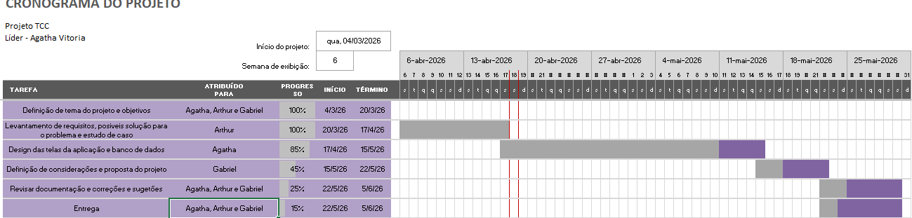
Fonte : Pelos Autores (2026)

O cronograma do Trabalho de Conclusão de Curso – Etapa 2 (TCC 2) contempla as atividades relacionadas ao desenvolvimento, implementação e validação do sistema proposto. Nesta fase, o foco está na construção da aplicação, incluindo o desenvolvimento do backend e frontend, integração com banco de dados, implementação das funcionalidades e realização de testes.
Além disso, o cronograma prevê etapas de validação, ajustes e documentação final, assegurando que o sistema atenda aos requisitos definidos na etapa anterior. As atividades foram organizadas de forma sequencial, permitindo o acompanhamento do progresso do projeto e garantindo que todas as entregas sejam realizadas dentro dos prazos estabelecidos, contribuindo para a qualidade final do trabalho.

Figura 2 – Cronograma de TCC 2
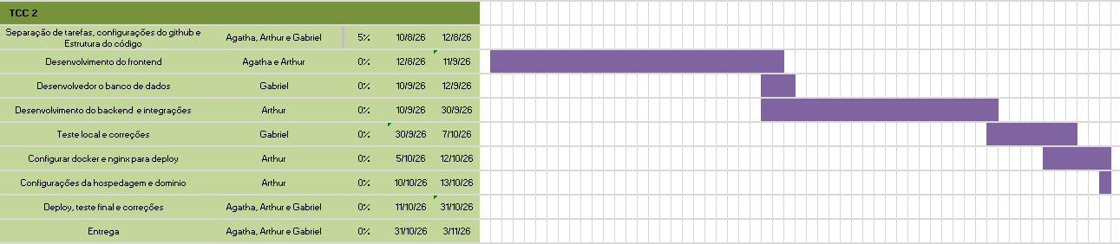
Fonte : Pelos Autores (2026)

Orçamento do projeto

O planejamento financeiro a seguir detalha os recursos indispensáveis para a estruturação operacional e tecnológica da empresa. Esta projeção abrange a infraestrutura crítica e a formação de um capital humano qualificado, garantindo a escalabilidade dos serviços e a conformidade com as métricas atuais do mercado de tecnologia

Quadro 3 - Orçamento do Projeto
Categoria | Item | Recorrência | Valor Estimado | Observação
Infraestrutura | Dominio | Anual | 30 / 150
 | Hospedagem Dedicada (VPS) | Anual | 400 / 1200
 | Banco de Dados | - | Gratuito | Local
APIs | Gateway de Pagamento | Transação | 0,99% - 5% | Varia por transação
 | Geolocalização | - | Gratuito
Equipe | Desenvolvedor FullStack/DevOps | Mensal | 12000/16000 | 1 dev pleno/Senior
 | Desenvolvedores Frontend/ UI/UX designers | Mensal | 8000 / 12000 | 2 devs juniores
 | Infra / Suporte | Mensal | 8000 | 1 Analista Pleno
 | RH | Mensal | 7500 | 1 Analista Pleno
 | Comercial | Mensal | 6000 | 1 Analista Junior
 | Administrativo/Financeiro | Mensal | 5000/7000 | 1 Analista Pleno
 | Marketing | Mensal | 8000 | 1 Analista Junior

As estimativas de custos relacionadas à composição da equipe e aos valores salariais foram fundamentadas em dados obtidos a partir de plataformas especializadas no mercado de trabalho, como Glassdoor, Indeed e Catho. Essas plataformas disponibilizam informações baseadas em salários reportados por profissionais, vagas anunciadas e dados reais de contratações no contexto brasileiro. A utilização dessas fontes permite uma aproximação mais realista dos valores praticados no mercado, contribuindo para maior confiabilidade na projeção orçamentária do projeto.

REFERENCIAL TEÓRICO

A logística e a administração estratégica constituem pilares fundamentais para a sustentabilidade e competitividade das organizações contemporâneas. Em ambientes caracterizados por alta competitividade e mudanças constantes, a capacidade de planejar, organizar e controlar fluxos de materiais e informações torna-se determinante para a sobrevivência e crescimento empresarial.
Segundo Ballou (2006), a logística empresarial pode ser definida como o processo de planejamento, implementação e controle eficiente e eficaz do fluxo e da armazenagem de produtos, serviços e informações relacionadas, desde o ponto de origem até o ponto de consumo, com o objetivo de atender às necessidades dos clientes. Nesse sentido, a logística deixa de ser apenas operacional e passa a assumir papel estratégico.
No contexto das micro e pequenas empresas, a logística assume importância ainda maior, pois tais organizações frequentemente operam com recursos limitados, processos informais e baixa padronização. Dessa forma, a adoção de práticas logísticas estruturadas contribui para a redução de custos, melhoria do nível de serviço e aumento da competitividade.

Importância dos micronegócios

De acordo com Fernandes (2018), empreendedores inseridos na base da pirâmide econômica demonstram elevada resiliência e criatividade para manter seus negócios. No entanto, a ausência de ferramentas estratégicas e tecnológicas limita o crescimento dessas organizações. Assim, a introdução de soluções tecnológicas e de gestão representa um fator essencial para conectar esses empreendedores ao futuro e possibilitar a expansão de seus negócios.
A análise do setor em que a empresa está inserida é fundamental para compreender a relevância do estudo. O Brasil mantém posição de destaque no mercado internacional de tabaco, consolidando-se como o maior exportador mundial do produto desde 1993.

Dados divulgados pelo Ministério do Desenvolvimento, Indústria e Comércio indicam que, em 2023, foram exportadas 512.064 toneladas de tabaco, gerando receita de US$ 2,729 bilhões, representando crescimento de 11,32% em relação ao ano anterior (Folha do Mate, 2024). O produto ocupa a 9ª posição no ranking do agronegócio brasileiro, evidenciando sua relevância econômica (SINDITABACO, 2026).

Esse cenário reforça a importância da cadeia de suprimentos do setor, que envolve desde a produção agrícola até a comercialização no varejo, incluindo as tabacarias. Dessa forma, melhorias logísticas nesse segmento podem impactar diretamente a eficiência operacional e a competitividade das empresas envolvidas.
A logística moderna está inserida em um contexto mais amplo denominado gestão da cadeia de suprimentos (Supply Chain Management – SCM). Segundo Chopra e Meindl (2016), a cadeia de suprimentos engloba todas as etapas envolvidas direta ou indiretamente no atendimento ao cliente, incluindo fornecedores, fabricantes, distribuidores e varejistas.
A gestão eficiente da cadeia de suprimentos busca integrar processos e informações entre os diversos elos, promovendo maior coordenação e redução de desperdícios. Nesse sentido, a logística atua como elemento integrador, responsável pela sincronização dos fluxos físicos e informacionais (Giacomelli, 2016).
A Tecnologia da Informação (TI) tornou-se um dos principais fatores de transformação da logística e da cadeia de suprimentos. Sistemas de informação permitem o monitoramento em tempo real das operações, maior precisão na tomada de decisão e integração entre os setores organizacionais.
Giacomelli (2016) destaca que a integração informacional contribui significativamente para a agilidade e precisão dos processos logísticos, tornando-os mais estratégicos e orientados por dados.
A logística pode ser compreendida como fonte de vantagem competitiva sustentável. Segundo (Armelin et.al , 2016), a vantagem competitiva ocorre quando a empresa consegue executar suas atividades de forma mais eficiente e diferenciada que seus concorrentes. Nesse sentido, a logística contribui para:
- redução de custos operacionais
- aumento do nível de serviço ao cliente
- melhoria da disponibilidade de produtos
- maior agilidade na reposição de estoques
Para pequenas empresas varejistas, como tabacarias, a eficiência logística pode representar um diferencial significativo, especialmente diante da crescente exigência dos consumidores por rapidez, disponibilidade e qualidade no atendimento.

A base de UX e UI

Baseando-se em um projeto que envolve telas e usuários, torna-se imprescindível fundamentar o desenvolvimento nos princípios de User Experience (UX) e User Interface (UI), considerados pilares para a criação de plataformas, sistemas e softwares. Esses conceitos foram abordados na disciplina de Usabilidade e Interface Humano-Computador, cursada no terceiro semestre acadêmico da instituição acadêmica, Serviço Nacional de Aprendizagem Comercial (Senac) Nações Unidas (2016). Nesse contexto, apresentam-se, a seguir, os recursos utilizados neste projeto com o objetivo de proporcionar melhor compreensão e experiência ao usuário durante a utilização da aplicação.
Para contextualizar a relevância, a pesquisa em UX consiste no estudo sistemático dos usuários-alvo e de suas necessidades, com o objetivo de gerar contexto para o desenvolvimento de soluções digitais. Os pesquisadores de UX adotam diversos métodos para identificar problemas e oportunidades, permitindo compreender de forma precisa o que os usuários realmente necessitam. Ao realizar pesquisas de UX, torna-se possível propor soluções mais adequadas, evitando aplicações com excesso de telas e funcionalidades sem fundamentação, bem como a ausência de recursos essenciais. Considerando que a aplicação é baseada em um problema vivenciado por um grupo específico de pessoas e orientada ao usuário, faz-se necessário compreender profundamente as necessidades desse público (Interaction Design Foundation, 2016).
A Interface do Usuário (UI) é aplicada em praticamente todas as aplicações de software e envolve diretrizes fundamentais que contribuem para que o usuário consiga interagir com o sistema de forma eficiente ao longo de seu uso. Com as mudanças revolucionárias na tecnologia e nas expectativas dos usuários, a história da interface do usuário evoluiu significativamente, e as tendências emergentes em design de UI/UX têm implicações diretas no futuro da experiência do cliente.
No contexto da usabilidade, três conceitos são essenciais: eficácia, eficiência e satisfação. A eficácia refere-se à precisão e à completude com que os usuários atingem objetivos específicos. A eficiência mede os recursos despendidos em relação à precisão e à completude desses objetivos. Já a satisfação corresponde ao nível de conforto e aceitabilidade do sistema para seus usuários e demais pessoas afetadas pelo seu uso. Usabilidade e utilidade estão intimamente relacionadas, porém não são conceitos idênticos (INJIISCOM, 2024; ALOMARI et al., 2020).
Nesse cenário, destacam-se as 10 Heurísticas de Usabilidade de Nielsen, amplamente utilizadas como diretrizes para o desenvolvimento de interfaces digitais:

- Visibilidade do estado do sistema
O sistema deve manter os usuários informados sobre o que está acontecendo, fornecendo feedback apropriado e em tempo razoável, permitindo que compreendam o resultado de suas ações e determinem os próximos passos.
- Correspondência entre o sistema e o mundo real
A interface deve utilizar linguagem, termos, ícones e conceitos familiares ao público-alvo, evitando elementos que possam gerar confusão.
- Controle e liberdade do usuário
Os usuários frequentemente realizam ações por engano; portanto, o sistema deve oferecer saídas de emergência claras para desfazer ou interromper ações indesejadas.
- Consistência e padrões
Palavras, situações e ações devem manter consistência ao longo da interface, seguindo convenções da plataforma e do setor.
- Prevenção de erros
Um bom design busca evitar erros antes que ocorram, eliminando condições propensas a falhas ou solicitando confirmações antes de ações críticas.
- . Reconhecimento em vez de recordação
A carga de memória do usuário deve ser minimizada, mantendo informações e opções visíveis ou facilmente acessíveis.
- Flexibilidade e eficiência de uso
Atalhos e personalizações podem acelerar a interação de usuários experientes sem prejudicar iniciantes.
- Design estético e minimalista
Interfaces devem evitar informações irrelevantes, pois elementos desnecessários competem com conteúdo importantes.
- Ajudar a reconhecer, diagnosticar e recuperar erros
Mensagens de erro devem utilizar linguagem clara, indicar o problema e sugerir soluções.
- Ajuda e documentação
Mesmo que o ideal seja a interface ser autoexplicativa, pode ser necessário fornecer documentação de apoio (NIELSEN, 2024).

PROPOSTA DA APLICAÇÃO

A proposta do StockTab consiste no desenvolvimento de uma solução tecnológica voltada à gestão operacional de tabacarias, estruturada no modelo Software as a Service (SaaS). O objetivo central é centralizar o controle de estoque, o fluxo de pedidos e a organização financeira em uma plataforma integrada, substituindo métodos manuais por um ambiente digital escalável.

O sistema foi concebido para atender às demandas do varejo especializado, priorizando a usabilidade e a segurança dos dados. A solução utiliza arquitetura cliente-servidor com tecnologias modernas, garantindo eficiência no processamento de informações e suporte qualificado para a tomada de decisões gerenciais.

Descrição da aplicação

O StockTab é uma solução tecnológica desenvolvida no modelo Software as a Service (SaaS), voltada à otimização da gestão de estoque, controle de vendas e organização financeira de micro e pequenos varejistas do ramo de artigos para fumantes. A aplicação tem como foco reduzir falhas operacionais e melhorar a estruturação de informações em estabelecimentos que, muitas vezes, utilizam métodos manuais ou pouco estruturados.

Os principais aspectos da aplicação incluem:

Modelo de Operação: A solução é baseada em arquitetura cliente-servidor e permite acesso remoto via internet, garantindo maior flexibilidade, escalabilidade e centralização de dados.

Stack Tecnológica: O sistema utiliza Python no backend e React no frontend, seguindo um padrão de desenvolvimento web moderno.

Foco no Público-Alvo: O projeto prioriza estabelecimentos localizados na zona sul da cidade de São Paulo, adequando-se às necessidades específicas de head shops e tabacarias que buscam profissionalização tecnológica.

Gestão Estratégica: Além do controle básico de estoque, a plataforma integra módulos de vendas e aluguéis de itens, permitindo a geração de estatísticas e o suporte à tomada de decisão gerencial.

Monetização

A sustentabilidade financeira do StockTab baseia-se no modelo de negócio Software as a Service (SaaS), onde o valor é gerado através da disponibilização contínua da plataforma como um serviço. Esta abordagem permite que a tabacaria contratante acesse as funcionalidades de gestão de estoque e pedidos mediante o pagamento de uma assinatura recorrente, eliminando custos elevados com infraestrutura própria e manutenção de servidores.

Estratégia de Receita
A estratégia de monetização foi desenhada para alinhar o custo da solução ao valor entregue ao negócio, garantindo previsibilidade de receita e escalabilidade para o projeto.
Os pilares da estratégia incluem: Planos de Assinatura: Estruturação de mensalidades baseadas em diferentes níveis de acesso, permitindo que pequenas tabacarias escolham o plano que melhor atende ao seu volume de vendas e necessidades operacionais.

Redução de Custos Operacionais: A proposta de valor foca na eficiência; ao reduzir erros de estoque e otimizar o fluxo de pedidos, o sistema justifica o custo da assinatura através do retorno sobre o investimento imediato para o contratante.

Escalabilidade SaaS: O modelo possibilita a expansão da base de clientes com baixo custo marginal por nova conta, permitindo que a plataforma cresça conforme a adesão de novos estabelecimentos no mercado varejista de fumo.

Modelagem dos requisitos

A modelagem de requisitos é o processo de organizar e documentar o que o sistema deve fazer e como ele deve se comportar. Em vez de apenas listar funcionalidades, esta etapa transforma as necessidades dos usuários em uma estrutura técnica clara, servindo como o plano de construção do sistema.

Requisitos funcionais

Os requisitos funcionais descrevem as funcionalidades específicas que o sistema deve oferecer para atender às necessidades operacionais do varejo especializado, sendo fundamentais para garantir que o fluxo de trabalho entre gestão de estoque, vendas e controle financeiro ocorra conforme o esperado. Estes requisitos foram numerados e descritos de maneira objetiva para facilitar a verificação e a rastreabilidade durante as etapas de desenvolvimento do sistema.

Tais funcionalidades abrangem desde o controle de acesso à plataforma até a gestão estratégica de pedidos, permitindo que micro e pequenos varejistas do ramo de tabacaria profissionalizem seus processos logísticos e administrativos. A seguir, são apresentados os requisitos funcionais mapeados para o desenvolvimento do sistema StockTab, categorizados por módulos de atuação.

Quadro 4 - Módulo de Autenticação e Acesso
ID | Título | Descrição | Prioridade
RF001 | Login com Redes Sociais | O sistema deve permitir login via Google e GitHub, além do e-mail/senha tradicional. | Importante
RF002 | Mostrar/Ocultar Senha | A tela de login deve possuir um toggle para alternar a visibilidade da senha. | Desejável
RF003 | Lembrar-me | Funcionalidade para manter o usuário conectado entre sessões do navegador. | Importante
RF004 | Logout Centralizado | Botão de logout acessível tanto na sidebar desktop quanto no menu mobile. | Essencial
Fonte: Os Autores (2026)

Quadro 5 - Dashboard e Gestão Estratégica
ID | Título | Descrição | Prioridade
RF005 | Cards de Estatísticas | Exibir cards com ícones coloridos mostrando: Total de Vendas, Receita de Aluguéis, Pedidos Pendentes e Alerta de Estoque. | Essencial
RF006 | Gráfico de Evolução | Visualização gráfica do faturamento mensal comparando Vendas vs Aluguéis. | Importante
RF007 | Atalhos de Ação Rápida | Botões no topo do dashboard para iniciar processos comuns sem navegar pelos menus. | Importante
Fonte: Os Autores (2026)

Quadro 6 - Gestão de Pedidos Unificada
ID | Título | Descrição | Prioridade
RF008 | Listagem com Abas | Visualizar pedidos em abas separadas: "Todos", "Vendas" e "Aluguéis". | Essencial
RF009 | Filtros Dinâmicos | Filtrar a lista de pedidos por status, tipo, período de data e busca por nome do cliente ou ID. | Essencial
RF010 | Detalhes do Pedido | Abrir uma visão detalhada de cada transação ao clicar em um item da lista. | Essencial
RF011 | Exportação CSV | Funcionalidade para baixar a lista de pedidos filtrada em formato compatível com planilhas. | Importante
Fonte: Os Autores (2026)

Quadro 7 - Estoque e Aluguel
ID | Título | Descrição | Prioridade
RF012 | Gestão de Itens de Aluguel | Módulo específico para cadastrar e controlar itens que podem ser alugados (ex: narguilés, acessórios). | Essencial
RF013 | Badges de Status de Estoque | Sinalização visual automática (Ex: "Em falta", "Estoque Baixo", "Disponível"). | Essencial
RF014 | Cadastro de Produtos com Imagem | Permitir o upload de fotos para facilitar a identificação visual no PDV. | Desejável
Fonte: Os Autores (2026)

Quadro 8 - Configurações e Parâmetros
ID | Título | Descrição | Prioridade
RF015 | Gestão de Usuários | Administrador pode criar, editar e desativar contas de funcionários. | Essencial
RF016 | Configuração de Parâmetros | Tela para definir limites de estoque, taxas de entrega padrão e dados da loja. | Importante
RF017 | Showcase de Componentes | Página interna para desenvolvedores/admin visualizarem os padrões de UI do sistema. | Desejável
Fonte: Os Autores (2026)

Requisitos não funcionais

Os requisitos não funcionais definem os critérios de qualidade e as restrições técnicas que o sistema deve atender. Eles estabelecem padrões de desempenho, segurança, disponibilidade e escalabilidade, assegurando que a plataforma StockTab ofereça uma experiência robusta e confiável aos usuários, condizente com as demandas do modelo SaaS. A seguir, são apresentados os requisitos não funcionais mapeados para o projeto:

Quadro 9 - Performance e Disponibilidade
ID | Título | Descrição | Categoria
RNF001 | Hardware Acceleration | O sistema deve ser otimizado para utilizar aceleração de hardware do navegador para renderizar gráficos e dashboards complexos. | Desempenho
RNF002 | Tempo de Carregamento | A primeira renderização do Dashboard (LCP) deve ocorrer em menos de 1.5 segundos em conexões 4G. | Desempenho
RNF003 | Disponibilidade SaaS | O sistema deve operar em regime 24/7 com disponibilidade mínima de 99.9% (SLA). | Disponibilidade
Fonte: Os Autores (2026)

Quadro 10 - Segurança e Privacidade
ID | Título | Descrição | Categoria
RNF004 | Criptografia de Sessão | Todos os dados sensíveis no localStorage devem ser protegidos e os tokens JWT devem possuir expiração curta. | Segurança
RNF005 | Proteção de Dados (LGPD) | O sistema deve fornecer links claros para a Política de Privacidade e permitir que o usuário opte por não ter dados coletados para fins de marketing. | Legal
RNF006 | Autenticação Robusta | Suporte a login social (OAuth 2.0) para reduzir a fadiga de senhas e aumentar a segurança. | Segurança
Fonte: Os Autores (2026)

Quadro 11 - Usabilidade e Design (UI/UX)
ID | Título | Descrição | Categoria
RNF007 | Design Moderno | A interface deve utilizar gradientes azul-roxo e bordas arredondadas (estilo Glassmorphism/Modern UI) conforme o protótipo. | Usabilidade
RNF008 | Feedback Visual | Todas as ações de processamento (login, salvamento) devem exibir animações de loading para o usuário. | Usabilidade
RNF009 | Responsividade Total | O sistema deve ser 100% funcional em desktops, tablets e smartphones, adaptando menus e tabelas. | Usabilidade
RNF010 | Consistência de Componentes | Uso de um Design System padronizado para botões, badges, inputs e cards em todas as telas. | Usabilidade
Fonte: Os Autores (2026)

Quadro 12 - Manutenibilidade e Escalabilidade
ID | Título | Descrição | Categoria
RNF011 | Arquitetura Modular | O frontend deve ser construído com componentes reutilizáveis (React/TypeScript) para facilitar manutenções. | Manutenibilidade
RNF012 | Escalabilidade de Dados | O banco de dados deve ser capaz de suportar o crescimento de transações de múltiplas lojas simultâneas (Multi-tenancy). | Escalabilidade

Casos de uso

A modelagem de casos de uso é uma técnica utilizada para descrever as funcionalidades do sistema sob a perspectiva do usuário. O objetivo é identificar quais ações os atores (neste caso, o Administrador e o Funcionário) podem realizar dentro da plataforma, estabelecendo uma visão geral das capacidades do StockTab e auxiliando na organização dos requisitos operacionais necessários para o funcionamento do negócio.

Diagrama de caso de uso

Presente na Figura 3 contém o diagrama de casos de uso do StockTab, onde são detalhadas as principais interações entre os usuários e o sistema. Por meio desta representação visual, é possível identificar os fluxos de trabalho essenciais, como o controle de pedidos, gestão de estoque e auditoria, permitindo uma compreensão clara dos limites e das responsabilidades de cada perfil de acesso na plataforma.

Figura 3 – Diagrama de Caso de Uso
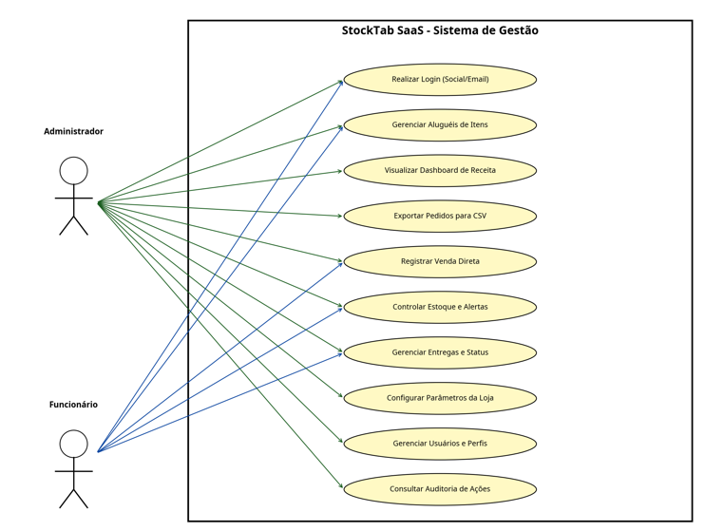
Fonte: Os Autores (2026)

Diagramas de Classes

Presente na Figura 4 contém o diagrama de classes do StockTab, detalhando as entidades, seus atributos e os métodos responsáveis pela lógica de processamento da aplicação. Por meio desta representação, é possível visualizar como as classes se conectam para sustentar funcionalidades como o histórico imutável de pedidos, a auditoria de alterações e a gestão dinâmica de produtos e estoques.

Figura 4 - Diagrama de Classes
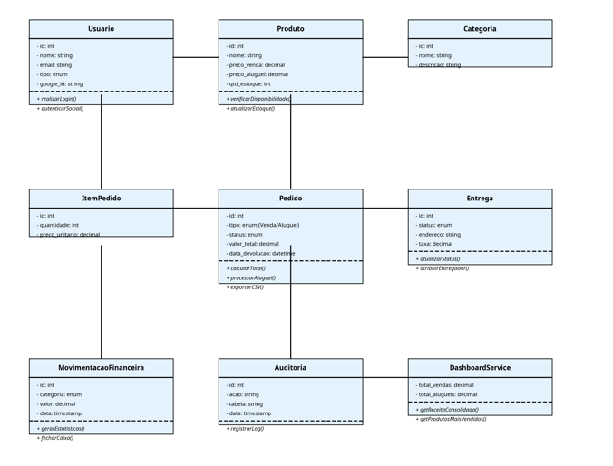
Fonte: Os Autores (2026)

Regras de negócio

As regras de negócio descrevem as restrições e as diretrizes operacionais que orientam o funcionamento do sistema StockTab. Estas definições são fundamentais para assegurar que a lógica da aplicação respeite as particularidades do varejo de tabacaria, garantindo a integridade dos dados, a rastreabilidade das operações e a consistência no controle de estoque e financeiro. A seguir consolida as principais normas que regem o comportamento da plataforma. Estas regras servem como base para a implementação dos módulos de vendas, aluguéis e segurança, estabelecendo os parâmetros necessários para que o sistema opere conforme os objetivos estratégicos definidos.

Quadro 13 - Gestão de Vendas e Pedidos
ID | Regra de Negócio | Descrição
RN001 | Unificação de Transações | Todas as transações (Vendas e Aluguéis) devem ser centralizadas em uma única tela de "Pedidos" para facilitar a gestão.
RN002 | Cálculo de Receita Separada | O sistema deve calcular e exibir estatísticas separadas para receita de vendas e receita de aluguéis no dashboard.
RN003 | Status de Pedido | Um pedido só pode ser marcado como "Entregue" após passar pelos estados "Em Preparo" e "Em Rota".
RN004 | Histórico Imutável | Uma vez que um pedido é finalizado e pago, seus dados (preço unitário da época) não podem ser alterados, mesmo que o preço do produto mude no catálogo.
RN005 | Exportação de Dados | O sistema deve permitir a exportação de listas de pedidos filtradas para o formato CSV para fins contábeis externos.
Fonte: Os Autores (2026)

Quadro 14 - Controle de Estoque e Aluguel
ID | Regra de Negócio | Descrição
RN006 | Baixa Automática | Toda venda finalizada deve subtrair automaticamente a quantidade correspondente do estoque disponível.
RN007 | Reserva de Aluguel | Ao iniciar um processo de aluguel (ex: narguilés), o item deve ser marcado como "Indisponível" no estoque até que a devolução seja registrada.
RN008 | Alerta de Estoque Crítico | O sistema deve sinalizar visualmente (badges coloridos) produtos que atingiram o limite de estoque mínimo definido nos parâmetros.
Fonte: Os Autores (2026)

Quadro 15 - Segurança e SaaS
ID | Regra de Negócio | Descrição
RN009 | Persistência de Sessão | A sessão do usuário deve ser mantida via localStorage, exigindo novo login apenas após expiração do token ou logout manual.
RN010 | Restrição de Perfil | Funcionários não possuem acesso à tela de "Usuários" nem às configurações de "Parâmetros" do sistema.
RN011 | Auditoria Obrigatória | Qualquer alteração em preços de produtos ou exclusão de pedidos deve gerar um log automático na tabela de auditoria com o ID do autor.
RN012 | Validação de Senha | Novas senhas devem possuir no mínimo 6 caracteres para garantir um nível básico de segurança.
Fonte: Os Autores (2026)

Quadro 16 - Interface e UX (Baseado no Protótipo)
ID | Regra de Negócio | Descrição
RN013 | Identificação Visual | Pedidos de "Venda" e "Aluguel" devem possuir Badges de cores distintas para rápida identificação visual na listagem.
RN014 | Filtros Avançados | A tela de pedidos deve obrigatoriamente oferecer filtros por: Busca textual, Status, Tipo (Venda/Aluguel) e Período de Datas.
RN015 | Ações Rápidas | O Dashboard deve conter botões de ação rápida para as tarefas mais comuns: "Novo Pedido", "Exportar" e "Novo Produto".
Fonte: Os Autores (2026)

Protótipo da aplicação

O protótipo da aplicação StockTab foi elaborado para representar visualmente as principais telas e funcionalidades previstas para o sistema. Ele permite compreender a navegação da plataforma e a forma como os usuários irão interagir com os módulos de estoque, vendas, aluguéis, financeiro, usuários e configurações.
Essa etapa auxilia na organização da interface antes do desenvolvimento, permitindo identificar melhorias na disposição das informações e na experiência de uso. Dessa forma, o protótipo serve como base para orientar a implementação do sistema nas próximas fases do projeto.

Tela de login
A tela de login representa o ponto de entrada do sistema StockTab, sendo responsável pela autenticação dos usuários cadastrados. Nessa interface, o usuário poderá acessar a plataforma informando e-mail e senha, além de contar com recursos complementares como a opção “lembrar-me”, recuperação de senha e autenticação por contas externas, como Google e GitHub. Após a validação das credenciais, o sistema direciona o usuário para o painel principal, respeitando seu nível de permissão.
Figura 5 - Tela de Login
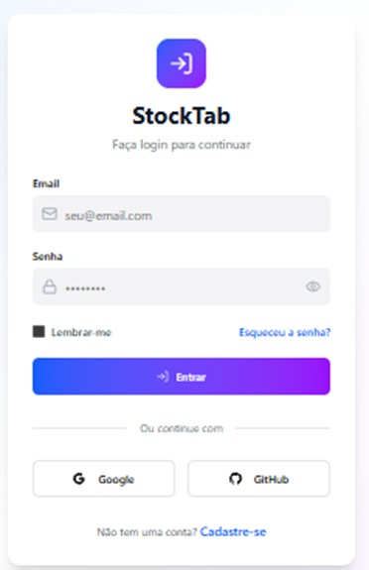
Fonte: Os Autores (2026)

Tela inicial e dashboard
A tela inicial, composta pelo dashboard, apresenta uma visão geral das informações operacionais e financeiras da tabacaria. Nessa tela são exibidos indicadores como vendas totais, quantidade de pedidos, produtos em estoque e usuários ativos. Também são apresentados gráficos que auxiliam na análise da evolução das vendas e na identificação dos produtos mais vendidos. Essa interface tem como objetivo apoiar a tomada de decisão por meio de informações resumidas e de fácil visualização.
Figura 6 - Tela inicial e dashboard
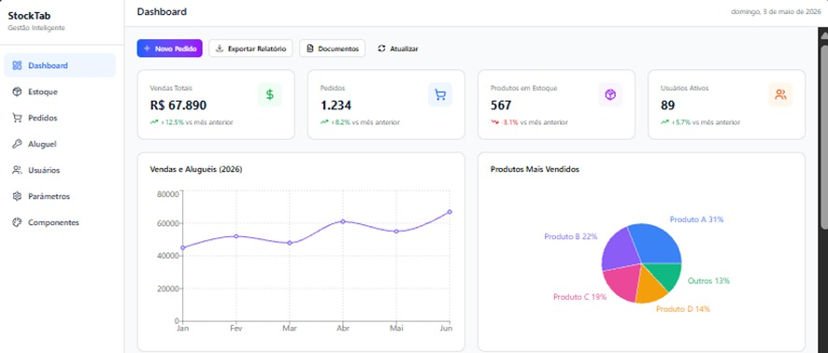
Fonte: Os Autores (2026)

Figura 7 - Tela inicial e dashboard
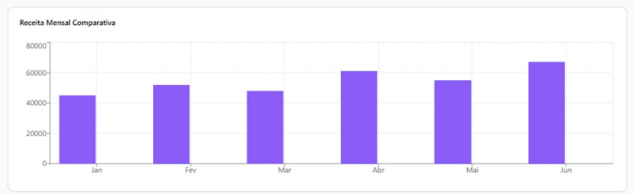
Fonte: Os Autores (2026)

Histórico de atividades recentes
A tela de histórico de atividades recentes apresenta um registro visual das principais ações realizadas dentro do sistema. Essa funcionalidade atua como apoio à auditoria operacional, permitindo acompanhar eventos como novas compras, cadastro de produtos, início de aluguéis e alterações em parâmetros do sistema. Com isso, o administrador consegue monitorar movimentações relevantes e identificar alterações feitas pelos usuários.
Figura 8 - Histórico de atividades recentes
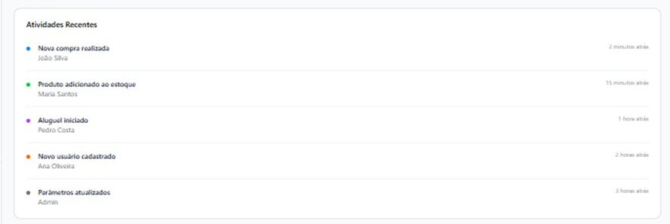
Fonte: Os Autores (2026)

Tela de estoque
A tela de estoque foi projetada para centralizar a gestão dos produtos cadastrados no sistema. Nessa interface, o usuário poderá visualizar informações como código do produto, categoria, quantidade disponível e status de disponibilidade. A tela também conta com filtros de busca e indicadores de resumo, como total de produtos, itens com estoque baixo e produtos sem estoque. O uso de status visuais facilita a identificação rápida de itens que exigem atenção.
Figura 9 - Tela de estoque
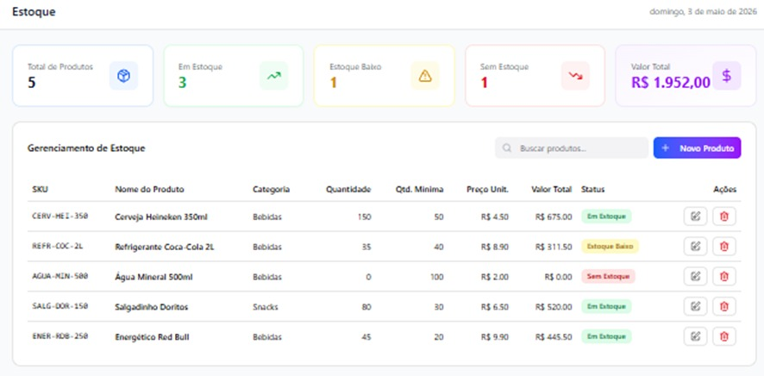
Fonte: Os Autores (2026)

Tela para adicionar novo produto
A tela de cadastro de novo produto permite inserir novos itens no catálogo da tabacaria. O formulário contempla campos como nome do produto, código SKU, categoria, preço unitário, quantidade inicial e quantidade mínima para alerta de estoque. Essa funcionalidade é essencial para manter o inventário atualizado e garantir que o sistema consiga controlar corretamente a entrada e a disponibilidade dos produtos.
Figura 10 - Tela para adicionar novo produto
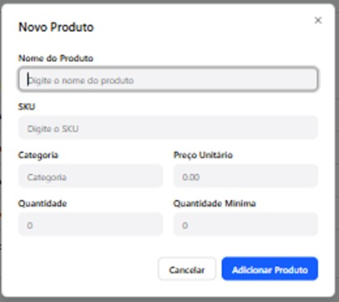
Fonte: Os Autores (2026)

Tela de pedidos
A tela de pedidos centraliza as transações comerciais realizadas no sistema, incluindo vendas e aluguéis. Nessa interface, o usuário poderá consultar pedidos cadastrados, aplicar filtros por status, data ou tipo de transação e visualizar informações como cliente, valor total e forma de pagamento. Essa organização contribui para o acompanhamento das operações e facilita a gestão do fluxo de vendas da tabacaria.
Figura 11 - Tela de pedidos
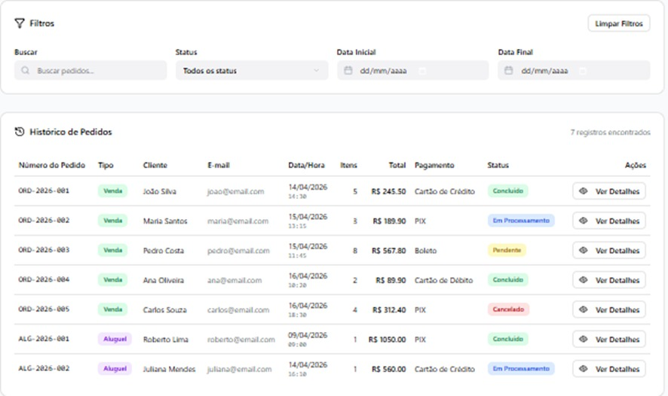
Fonte: Os Autores (2026)

Tela de detalhes do pedido
A tela de detalhes do pedido apresenta informações completas sobre uma transação específica. Nela são exibidos dados do cliente, status atual do pedido, método de pagamento e a relação dos itens vinculados à venda ou aluguel. Essa visualização permite uma análise mais detalhada da operação, oferecendo maior controle sobre valores, produtos envolvidos e andamento do atendimento.
Figura 12 - Tela de detalhes do pedido
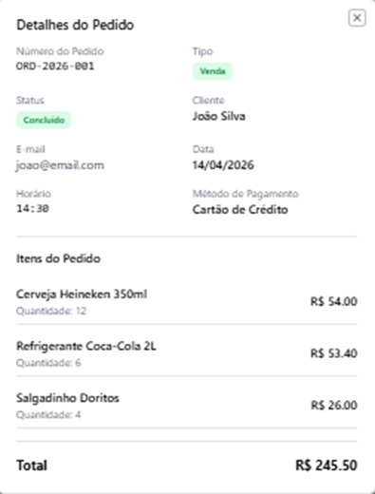
Fonte: Os Autores (2026)

Tela de aluguel
A tela de aluguel foi desenvolvida para gerenciar itens disponibilizados temporariamente aos clientes, como narguilés, acessórios ou outros produtos locáveis. Essa interface apresenta informações como data de início, data de devolução, valor da diária, depósito de segurança e status do aluguel. A funcionalidade permite acompanhar os itens ativos, pendentes ou atrasados, contribuindo para maior controle operacional.

Figura 13 - Tela de aluguel
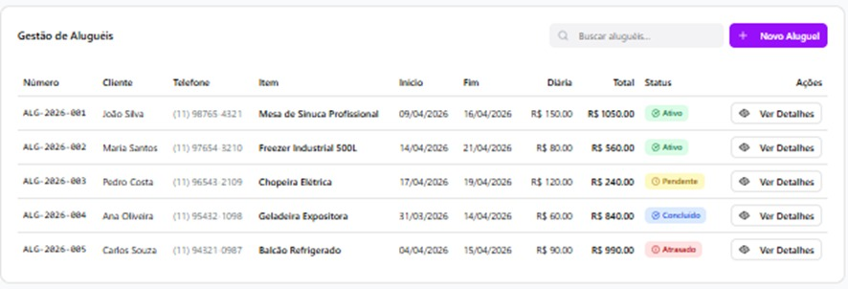
Fonte: Os Autores (2026)

Tela de novo aluguel
A tela de novo aluguel permite registrar uma nova locação no sistema. Por meio dela, o usuário seleciona o cliente, escolhe o item a ser alugado, define o período de utilização e informa os valores correspondentes à diária e ao depósito de segurança. Essa funcionalidade organiza o processo de locação e contribui para o controle dos itens alugados e seus respectivos prazos.

Figura 14 - Tela de novo aluguel
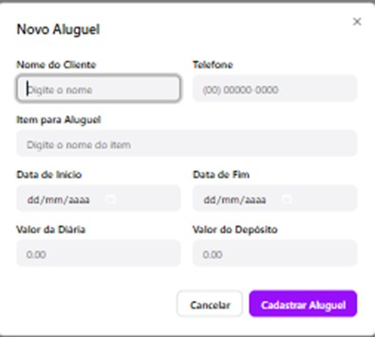
Fonte: Os Autores (2026)

Tela de controle de usuários
A tela de controle de usuários permite ao administrador visualizar e gerenciar as contas cadastradas no sistema. Nessa área são apresentadas informações como nome do usuário, perfil de acesso, status e data do último acesso. Essa funcionalidade é importante para manter o controle das permissões e garantir que cada usuário tenha acesso apenas às funcionalidades compatíveis com sua função.
Figura 15 - Tela de controle de usuários
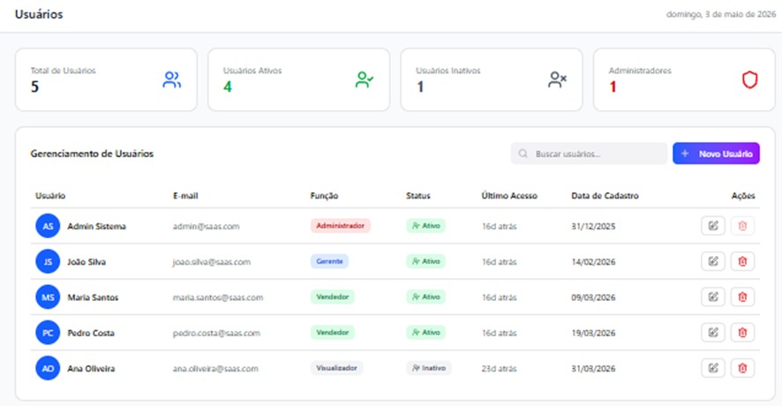
Fonte: Os Autores (2026)

Tela de cadastro de novo usuário
A tela de cadastro de novo usuário permite a criação de contas de acesso para novos integrantes da equipe. O formulário possibilita informar os dados do usuário e definir seu perfil, como administrador ou vendedor. Essa separação de permissões contribui para a segurança do sistema e para a organização das responsabilidades dentro da plataforma.
Figura 16 - Tela de cadastro de novo usuário
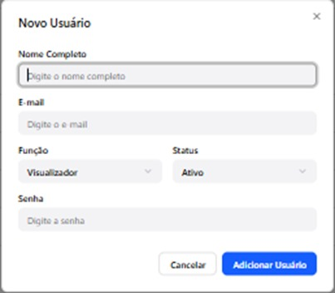
Fonte: Os Autores (2026)

Tela de configuração do sistema
A tela de configuração do sistema reúne os parâmetros gerais da aplicação StockTab. Nessa interface, o administrador poderá ajustar informações da empresa, preferências de notificação, configurações de e-mail, opções de pagamento, segurança e aparência da plataforma. Essa tela é importante para adaptar o sistema às necessidades de cada estabelecimento, reforçando a flexibilidade do modelo SaaS.
Figura 17 - Tela de configuração do sistema
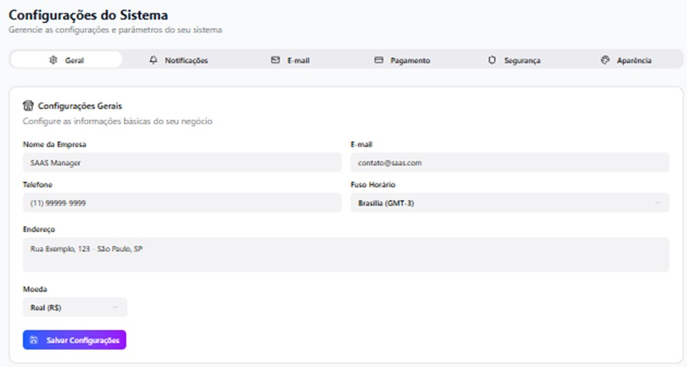
Fonte: Os Autores (2026)
Figura 18 - Tela de configuração do sistema
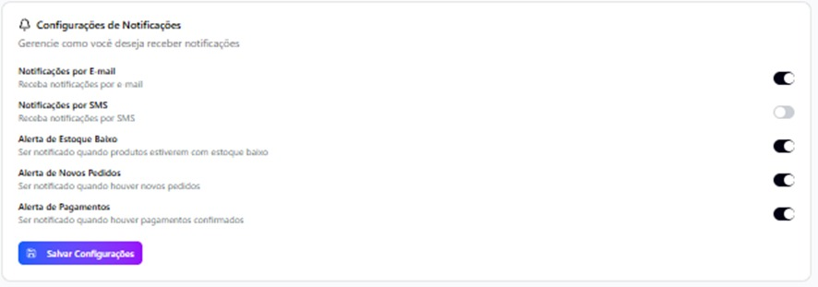
Fonte: Os Autores (2026)
Figura 19 - Tela de configuração do sistema
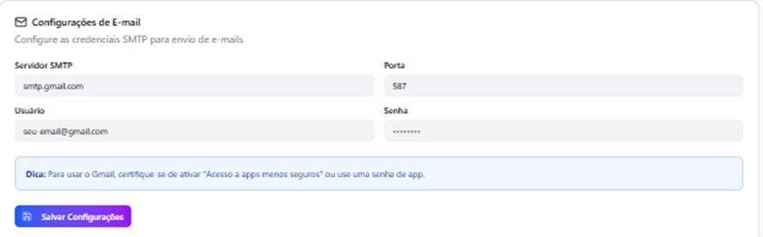
Fonte: Os Autores (2026)
Figura 20 - Tela de configuração do sistema
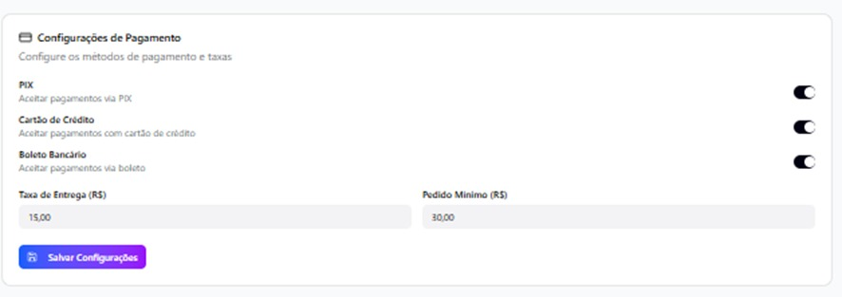
Fonte: Os Autores (2026)
Figura 21 - Tela de configuração do sistema
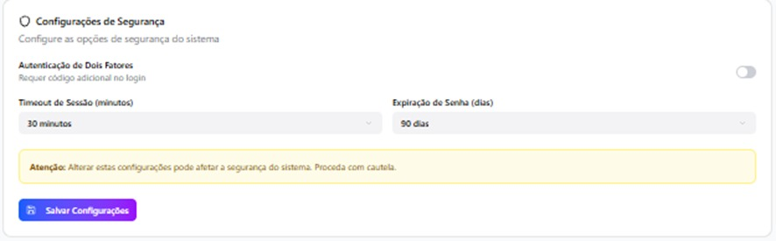
Fonte: Os Autores (2026)

Modelagem do banco de dados

A modelagem do banco de dados é a etapa técnica em que a estrutura lógica do sistema é convertida em um esquema de persistência, definindo como os dados serão armazenados, organizados e relacionados entre si. Esta fase é essencial para garantir a consistência das informações, o suporte integral às regras de negócio definidas anteriormente e a performance otimizada das consultas realizadas pela aplicação StockTab.
Por meio desta modelagem, assegura-se a integridade referencial e a eficiência na gestão das entidades fundamentais do negócio, tais como produtos, clientes, pedidos e logs de auditoria. A organização estruturada dos dados permite que o sistema mantenha um histórico preciso de todas as movimentações de estoque e transações financeiras, possibilitando a rastreabilidade necessária para uma gestão operacional segura e escalável.

Modelo entidade relacionamento (DER)

Presente na Figura 5 contém o Diagrama Entidade-Relacionamento (DER) do sistema StockTab. Esta representação detalha a estrutura das tabelas, os atributos de cada entidade e os relacionamentos estabelecidos para garantir a integridade referencial dos dados. Através deste modelo, é possível visualizar como as informações de produtos, pedidos, clientes e logs de auditoria se conectam, permitindo o armazenamento seguro e a recuperação eficiente das informações necessárias para a operação da tabacaria.

Figura 22 – Diagrama de Entidade-Relacionamento
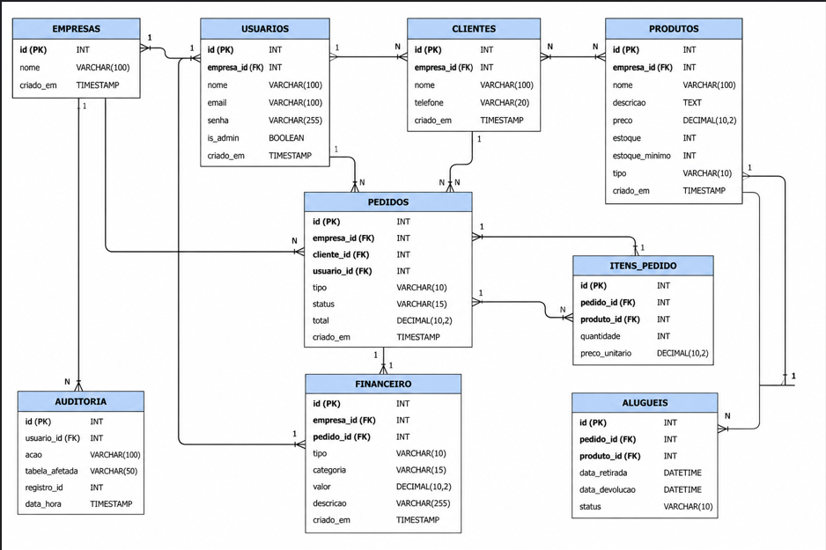
Fonte: Os Autores (2026)

Modelo físico

O modelo físico do banco de dados do StockTab apresenta a estrutura necessária para armazenar e organizar as informações da aplicação. Nele são definidos as tabelas, campos, tipos de dados, chaves primárias e chaves estrangeiras que sustentam o funcionamento do sistema.
A estrutura foi planejada para atender ao modelo SaaS, permitindo o controle separado de empresas, usuários, clientes, produtos, pedidos, aluguéis, movimentações financeiras e registros de auditoria. Dessa forma, o modelo físico contribui para a integridade, rastreabilidade e organização dos dados utilizados na gestão de estoque, vendas e financeiro.

CREATE DATABASE IF NOT EXISTS stocktab;
USE stocktab;

-- ========================
-- EMPRESAS (SaaS)
-- ========================
CREATE TABLE empresas (
id INT AUTO_INCREMENT PRIMARY KEY,
nome VARCHAR(100) NOT NULL,
criado_em TIMESTAMP DEFAULT CURRENT_TIMESTAMP
);

-- ========================
-- USUARIOS
-- ========================
CREATE TABLE usuarios (
id INT AUTO_INCREMENT PRIMARY KEY,
empresa_id INT NOT NULL,
nome VARCHAR(100) NOT NULL,
email VARCHAR(100) UNIQUE NOT NULL,
senha VARCHAR(255) NOT NULL,
is_admin BOOLEAN NOT NULL DEFAULT 0,
criado_em TIMESTAMP DEFAULT CURRENT_TIMESTAMP,

FOREIGN KEY (empresa_id) REFERENCES empresas(id)
);

-- ========================
-- CLIENTES
-- ========================
CREATE TABLE clientes (
id INT AUTO_INCREMENT PRIMARY KEY,
empresa_id INT NOT NULL,
nome VARCHAR(100) NOT NULL,
telefone VARCHAR(20),
criado_em TIMESTAMP DEFAULT CURRENT_TIMESTAMP,

FOREIGN KEY (empresa_id) REFERENCES empresas(id)
);

-- ========================
-- PRODUTOS
-- ========================
CREATE TABLE produtos (
id INT AUTO_INCREMENT PRIMARY KEY,
empresa_id INT NOT NULL,
nome VARCHAR(100) NOT NULL,
descricao TEXT,
preco DECIMAL(10,2) NOT NULL,
estoque INT NOT NULL DEFAULT 0,
estoque_minimo INT DEFAULT 0,
tipo ENUM('VENDA', 'ALUGUEL') DEFAULT 'VENDA',
criado_em TIMESTAMP DEFAULT CURRENT_TIMESTAMP,

FOREIGN KEY (empresa_id) REFERENCES empresas(id)
);

-- ========================
-- PEDIDOS
-- ========================
CREATE TABLE pedidos (
id INT AUTO_INCREMENT PRIMARY KEY,
empresa_id INT NOT NULL,
cliente_id INT,
usuario_id INT,
tipo ENUM('VENDA', 'ALUGUEL') NOT NULL,
status ENUM('EM_PREPARO', 'EM_ROTA', 'ENTREGUE') DEFAULT 'EM_PREPARO',
total DECIMAL(10,2) NOT NULL,
criado_em TIMESTAMP DEFAULT CURRENT_TIMESTAMP,

FOREIGN KEY (empresa_id) REFERENCES empresas(id),
FOREIGN KEY (cliente_id) REFERENCES clientes(id),
FOREIGN KEY (usuario_id) REFERENCES usuarios(id)
);

-- ========================
-- ITENS DO PEDIDO
-- ========================
CREATE TABLE itens_pedido (
id INT AUTO_INCREMENT PRIMARY KEY,
pedido_id INT NOT NULL,
produto_id INT NOT NULL,
quantidade INT NOT NULL,
preco_unitario DECIMAL(10,2) NOT NULL,

FOREIGN KEY (pedido_id) REFERENCES pedidos(id),
FOREIGN KEY (produto_id) REFERENCES produtos(id)
);

-- ========================
-- CONTROLE DE ALUGUEL
-- ========================
CREATE TABLE alugueis (
id INT AUTO_INCREMENT PRIMARY KEY,
pedido_id INT NOT NULL,
produto_id INT NOT NULL,
data_retirada DATETIME,
data_devolucao DATETIME,
status ENUM('RESERVADO', 'EM_USO', 'DEVOLVIDO') DEFAULT 'RESERVADO',

FOREIGN KEY (pedido_id) REFERENCES pedidos(id),
FOREIGN KEY (produto_id) REFERENCES produtos(id)
);

-- ========================
-- FINANCEIRO
-- ========================
CREATE TABLE financeiro (
id INT AUTO_INCREMENT PRIMARY KEY,
empresa_id INT NOT NULL,
pedido_id INT,
tipo ENUM('ENTRADA', 'SAIDA') NOT NULL,
categoria ENUM('VENDA', 'ALUGUEL', 'OUTROS') NOT NULL,
valor DECIMAL(10,2) NOT NULL,
descricao VARCHAR(255),
criado_em TIMESTAMP DEFAULT CURRENT_TIMESTAMP,

FOREIGN KEY (empresa_id) REFERENCES empresas(id),
FOREIGN KEY (pedido_id) REFERENCES pedidos(id)
);

-- ========================
-- AUDITORIA
-- ========================
CREATE TABLE auditoria (
id INT AUTO_INCREMENT PRIMARY KEY,
usuario_id INT,
acao VARCHAR(100) NOT NULL,
tabela_afetada VARCHAR(50),
registro_id INT,
data_hora TIMESTAMP DEFAULT CURRENT_TIMESTAMP,

FOREIGN KEY (usuario_id) REFERENCES usuarios(id)
);

Arquitetura da aplicação

A arquitetura da aplicação StockTab foi estruturada com base no Modelo C4, utilizado para representar sistemas de software em diferentes níveis de detalhamento. No contexto deste trabalho, a modelagem será apresentada até o nível 2, conforme proposto para a etapa de TCC 1, contemplando o diagrama de contexto e o diagrama de contêineres.

O Modelo C4 contribui para a compreensão da arquitetura do sistema por diferentes públicos, pois permite visualizar desde uma visão geral da solução até a organização dos principais elementos técnicos que compõem a aplicação. Dessa forma, torna-se possível compreender como os usuários interagem com o sistema, quais recursos externos podem ser utilizados e como os principais módulos tecnológicos se comunicam.

Modelo C4 – Nível 1: Contexto

O nível de contexto apresenta uma visão geral do sistema StockTab dentro do ambiente em que será utilizado. Nesse nível, o objetivo é demonstrar quem são os principais usuários da solução, quais sistemas externos podem se relacionar com a aplicação e qual é o papel central do StockTab no apoio à gestão das tabacarias.
O StockTab será utilizado principalmente por administradores e funcionários de micro e pequenos varejistas do ramo de artigos para fumantes. O administrador terá acesso às funcionalidades de gestão de usuários, controle de estoque, vendas, financeiro, relatórios e configurações gerais do sistema. Já o funcionário poderá operar funcionalidades relacionadas ao registro de vendas, consulta de produtos, atualização de pedidos e acompanhamento das movimentações permitidas pelo seu perfil.
Além dos usuários internos, o sistema poderá se relacionar com serviços externos, como provedores de autenticação, serviços de hospedagem, banco de dados em nuvem e, futuramente, gateways de pagamento ou serviços de geolocalização. Como se trata de uma solução no modelo SaaS, o acesso ocorrerá por meio da internet, permitindo que os estabelecimentos utilizem a aplicação sem necessidade de instalação local.

Figura 23 - Nível 1: Contexto
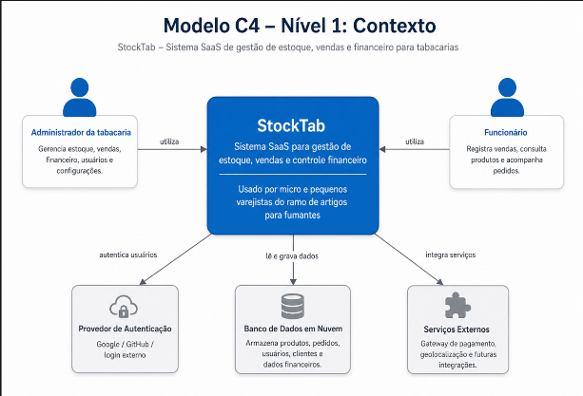
Fonte: Os Autores (2026)

Modelo C4 – Nível 2: Contêineres
O nível de contêineres apresenta uma visão mais detalhada da arquitetura do sistema, demonstrando os principais blocos tecnológicos que compõem a aplicação StockTab. Nesse nível, são representados os elementos responsáveis pela interface com o usuário, pelo processamento das regras de negócio, pelo armazenamento das informações e pelas possíveis integrações externas.
A aplicação será composta por uma interface web desenvolvida em React, responsável pela interação com os usuários e pela apresentação das telas de login, dashboard, pedidos, estoque, financeiro e configurações. Essa interface se comunicará com a API da aplicação, desenvolvida em Python, que será responsável por processar as requisições, validar regras de negócio, controlar permissões de acesso e intermediar a comunicação com o banco de dados.
O banco de dados será responsável pelo armazenamento das informações do sistema, incluindo usuários, produtos, pedidos, movimentações financeiras, registros de estoque e logs de auditoria. Considerando o modelo SaaS, a estrutura deverá permitir escalabilidade e organização dos dados de diferentes estabelecimentos, garantindo segurança, disponibilidade e integridade das informações.
Além disso, a arquitetura prevê a possibilidade de integração com serviços externos, como autenticação por Google ou GitHub, gateway de pagamento, exportação de dados em formato CSV e serviços de hospedagem em nuvem. Essas integrações contribuem para ampliar a funcionalidade do sistema e oferecer maior flexibilidade aos usuários.

Figura 24 - Nível 2 : Contêineres
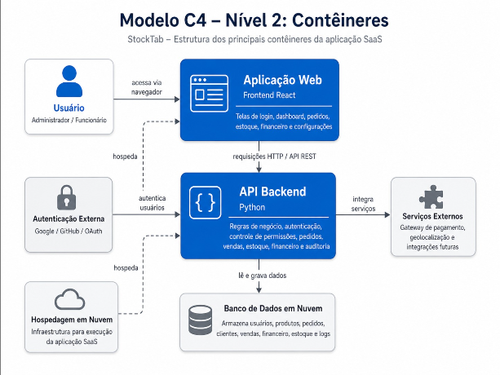
Fonte: Os Autores (2026)

Acessibilidade

CONSIDERAÇÕES FINAIS E SUGESTÕES DE TRABALHOS FUTUROS

REFERÊNCIAS

ALOMARI, Hakam W.; RAMASAMY, Vijayalakshmi; KIPER, James D.; POTVIN, Geoff. A User Interface (UI) and User eXperience (UX) evaluation framework for cyberlearning environments in computer science and software engineering education. Heliyon, v. 6, n. 5, e03917, 2020. Disponível em: https://www.cell.com/heliyon/fulltext/S2405-8440(20)30762-3 Acesso em: 27 mar. 2026.

ARMELIN, Danylo Augusto; SILVA, Simone Cecília Pelegrini da; COLUCCI, Claudio. Sistemas de informação gerencial. Londrina: Editora e Distribuidora Educacional S.A., 2016. Disponível em: https://cm-kls-content.s3.amazonaws.com/201601/INTERATIVAS_2_0/SISTEMAS_DE_INFORMACAO_GERENCIAL/U1/LIVRO_UNICO.pdf. Acesso em: 24 abr. 2026.

BALLOU, Ronald H. Logística empresarial: transportes, administração de materiais e distribuição física. Porto Alegre: Bookman, 2006.

CATHO. Guia de profissões e salários. Disponível em: https://www.catho.com.br. Acesso em: 01 maio 2026.

CHAROUX, Ofélia Maria G. Metodologia: processo de reprodução, registro e relato do conhecimento. 2. ed. São Paulo: Ed. LCTE, 2007.

DECODIFICANDO, quanto ganha um programador júnior em 2025? Veja os salários por estado. 2025. Disponível em : Quanto ganha um programador júnior em 2025? Veja os salários por estado - Decodificando. Acesso em 27 fev. 2026.

FOLHA DO MATE. Exportações de tabaco superam US$ 2,72 bilhões em 2023. Venâncio Aires, 17 jan. 2024. Disponível em: https://folhadomate.com/noticias/rural/exportacoes-de-tabaco-superam-us-272-bilhoes-em-2023/. Acesso em: 24 abr. 2026.

GIACOMELLI, Giancarlo; PIRES, Marcelo R S. Logística e distribuição. Porto Alegre: SAGAH, 2016. E-book. p.8. ISBN 9788569726937. Disponível em: https://app.minhabiblioteca.com.br/reader/books/9788569726937/. Acesso em: 28 fev. 2026.
GLASSDOOR. Salários e avaliações de empresas. Disponível em: https://www.glassdoor.com.br. Acesso em: 01 maio 2026.

INDEED. Busca de empregos e salários no Brasil. Disponível em: https://br.indeed.com. Acesso em: 01 maio 2026.

IxDF - Interaction Design Foundation. . O que é pesquisa de UX? . IxDF - Interaction Design Foundation. 2016. Disponível em: https://ixdf.org/literature/topics/ux-research acessado 28 mar 2026.

JUNIOR, Carlos Fernandes F. Administração moderna. Rio de Janeiro: Saraiva Uni, 2018. E-book. p.11.p.81 ISBN 9788553131389. Disponível em: https://app.minhabiblioteca.com.br/reader/books/9788553131389/. Acesso em: 28 fev. 2026.
NIELSEN, Jakob. 10 Usability Heuristics for User Interface Design. Nielsen Norman Group, 24 abr. 1994. Atualizado em: 30 jan. 2024. Disponível em: https://www.nngroup.com/articles/ten-usability-heuristics/ Acesso em: 27 mar. 2026.

PUCRS ONLINE. Técnica Pomodoro: o que é e como ela pode aumentar sua produtividade. Rio Grande do Sul, 19 mar. 2024. Disponível em: https://online.pucrs.br/blog/tecnica-pomodoro. Acesso em: 24 abr. 2026.

SINDITABACO. Saiba por que o tabaco está no Top 10 do agro brasileiro. Santa Cruz do Sul, 9 abr. 2026. Disponível em: https://www.sinditabaco.com.br/blog/gzkgroQCHVPyXJ2GYVNg. Acesso em: 24 abr. 2026.

VELASCO, Clara. Como funcionam as 'head shops', tabacarias modernas que vendem acessórios para o fumo - inclusive de maconha. G1, São Paulo, 20 nov. 2021. Disponível em: <https://g1.globo.com/sp/sao-paulo/noticia/2021/11/20/como-funcionam-as-head-shops-tabacarias-modernas-que-vendem-acessorios-para-o-fumo-inclusive-de-maconha.ghtml> . Acesso em: 24 abr. 2026.

APÊNDICES

Os apêndices apresentados a seguir têm como finalidade complementar as informações descritas ao longo deste trabalho, evidenciando o processo de desenvolvimento do projeto por meio de registros documentais. Nesse contexto, são apresentadas atas de reuniões realizadas pela equipe, nas quais foram discutidos aspectos relevantes como definição do tema, levantamento de requisitos, decisões técnicas e encaminhamentos das etapas do Trabalho de Conclusão de Curso.

Esses registros demonstram a organização, o acompanhamento e a evolução das atividades desenvolvidas, contribuindo para a transparência do processo e reforçando a validação das decisões tomadas ao longo do projeto.

Apêndice A - Ata de reunião (30 de abril de 2026)

Este apêndice apresenta a ata da reunião realizada em 30 de abril de 2026, na qual foram discutidos aspectos iniciais do projeto, incluindo a definição do tema, os objetivos e os primeiros direcionamentos para o desenvolvimento do Trabalho de Conclusão de Curso.

Figura 25 - Ata de reunião 1
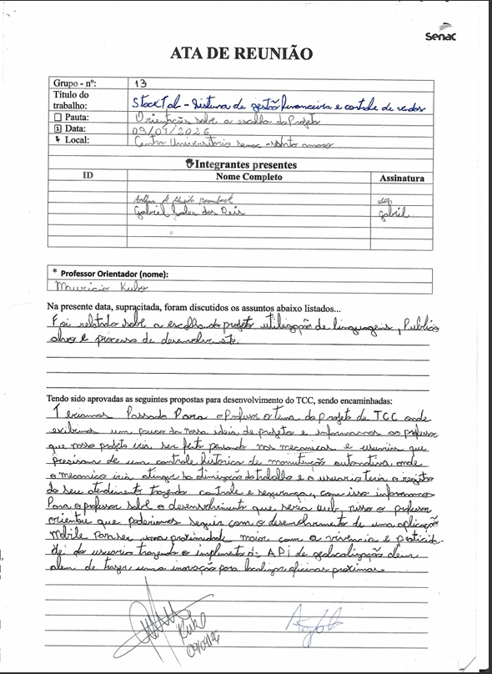
Fonte: Os Autores (2026)

Apêndice B - Ata de reunião (09 de maio de 2026)

Este apêndice apresenta a ata da reunião realizada em 09 de maio de 2026, na qual foram abordadas decisões relacionadas à evolução do projeto, incluindo definição de tecnologias, estrutura da aplicação e alinhamento das próximas etapas do desenvolvimento.

Figura 26 - Ata de Reunião 2
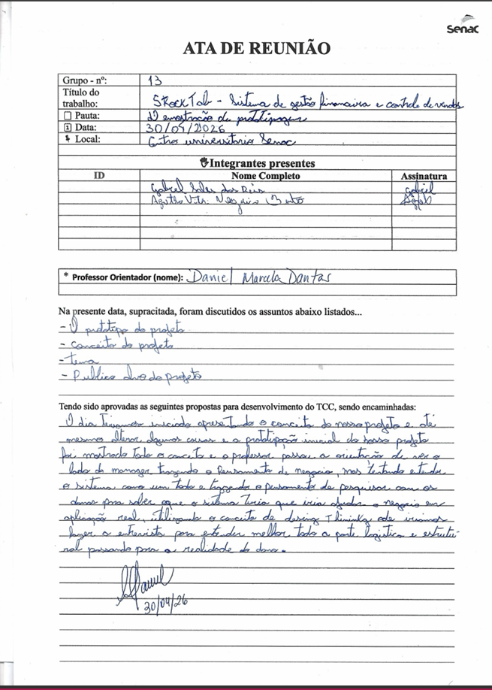
Fonte: Os Autores (2026)

